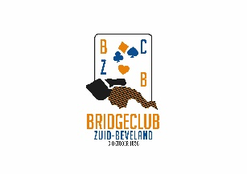
BRIDGECLUB ZUID-BEVELAND
ORGANISEERT HET
34st^{e} Zuid-Beveland Toernooi

OP VRIJDAG 11 APRIL 2025

Plaats: Zaal de “Babbelaar” in de Da Vinci Bioscoop
Da Vinciplein 2 4462 GX GOES
Telefoon: 06 - 2392 0593

Aanvang: 19.30 uur. Gaarne uiterlijk 19.15 uur in de zaal aanwezig
Inschrijving: Tot uiterlijk 3 april 2025
(of zodra het maximum aantal van 60 paren is bereikt)

Kosten: 30,00 euro per paar

Prijzen: 1e prijs de Zuid-Beveland Wisseltrofee
Verder prachtige prijzen te winnen van de cadeau tafel

Tevens worden meesterpunten toegekend

Inschrijving.
Mevr./Dhr. ………………………………………………… NBB nr.:
Adres: ………………………………………………………………………………………………….
Postcode + Woonplaats: ………………………………………………………………………
Telefoon: ……………………………………………………………………………………………..
E-mail adres:
Partner: ……………………………………………………… NBB nr.:

Wensen deel te nemen aan het Zuid-Beveland Toernooi op 11 april 2025.

Bovenstaande gegevens s.v.p. retourneren aan:
Irene Sparreboom
Koos Vorrinkstraat 26
4463 TW Goes
Of per e-mail: bczuidbeveland@gmail.com

Voor algemene info: Irene Sparreboom 06 - 2392 0593
Of per mail naar: bczuidbeveland@gmail.com

Het inschrijfgeld van 30,00 euro per paar maak ik vandaag nog over op bank rek. nr. NL78 INGB 0009 6066 60 ten name van Bridgeclub Zuid-Beveland.

Uw inschrijving is definitief na ontvangst van het inschrijfgeld.

